Министерство образования Московской области

Государственное образовательное учреждение высшего образования Московской области

«Государственный гуманитарно-технологический университет»

**Ликино-Дулевский политехнический колледж – филиал ГГТУ**

**Отчёт**

Тема: «Git»

МДК.02.02 «Инструментальные средства разработки программного обеспечения»

**Выполнила:**

Немтырёва Ксения Антоновна _______

студентка группы ИСП.20А___________

09.02.07 Информационные системы и программирование) __________________

очной формы обучения_______________

**Руководитель:**

Кузьмина Елена Евшеньевна______

Оценка

_________/___­­­­­­______________________/

Подпись руководителя

___________________________________

Ликино-Дулево

2024 год

1. Создать папку.
2. Нажать ПКМ 🡪 выбрать «Git Bash here»
3. Настройка git

$ git config --global user.name "John Doe"

$ git config --global user.email johndoe@example.com

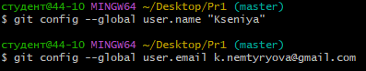

1. Создание SSH-ключа
   1. Проверить наличие ключей cd ~/.ssh



* 1. Если нету создаём. Пишем команду ssh-keygen –o



* 1. Нажимаем два пробела.

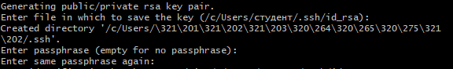

* 1. У нас создался SSH-ключ.

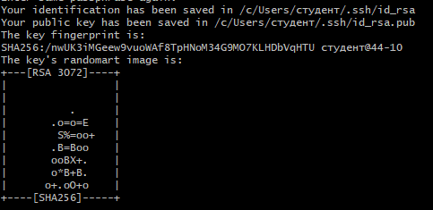

* 1. Проверяем наличие командой ls -a ~/.ssh



* 1. Копируем ключ командой clip < ~/.ssh/id_rsa.pub



* 1. Пройти аутефикацию ssh -T [git@github.com](mailto:git@github.com) 🡪 написать yes

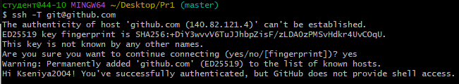

1. Авторизоваться в GitHub.



1. Добавляем ключ 🡪 Settings 🡪 SSH keys and GPG keys 🡪 New SSH key.

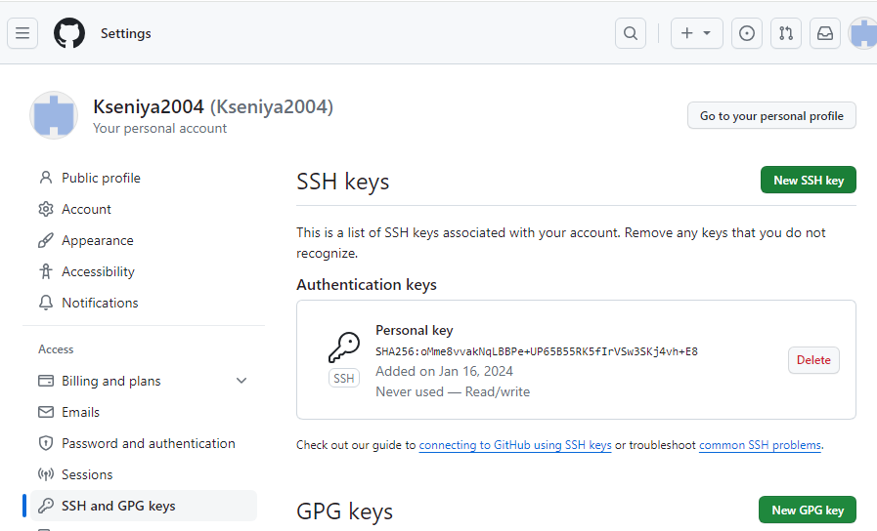

1. Вставляемы скопированный ключ, даём ему название и создаём нажатием кнопки Add SSH key.

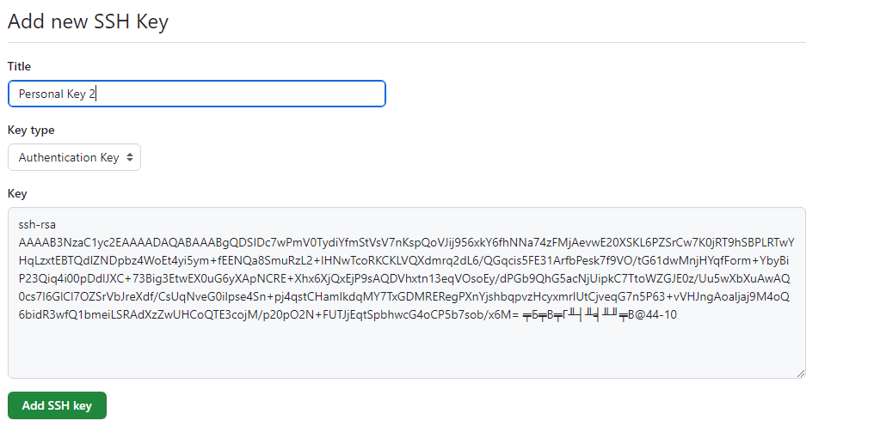

1. Создаём новый репозиторий в GitHub 🡪 create repository

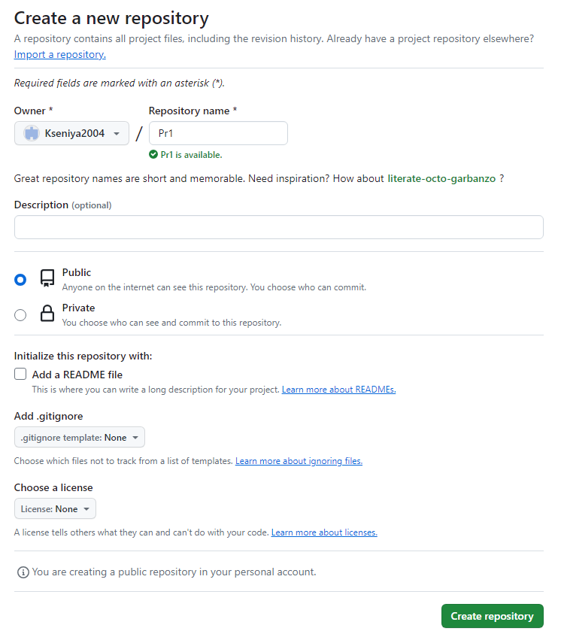

1. Связывание локального и глобального репозитария.
   1. Инициализируем репозиторий git init



* 1. Добавляем все файлы git add .



* 1. Оставляем комментарий git commit -m "first commit"

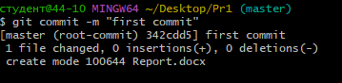

* 1. Указываем удалённый репозиторий git remote add origin <https://github.com/Kseniya2004/Pr1.git>



* 1. Пушим наш файл.



* 1. Проходим аутефикацию

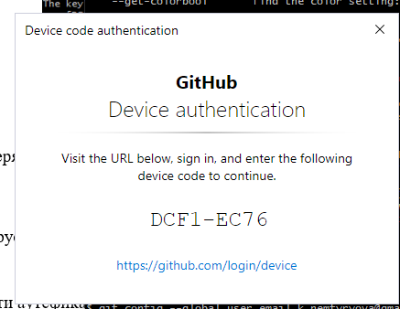

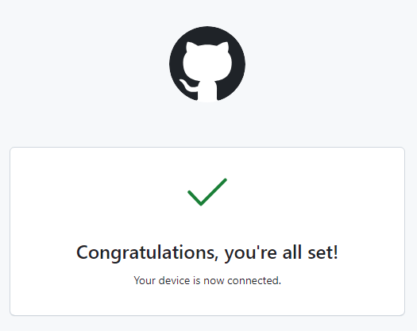

1. Добавление прошло успешно

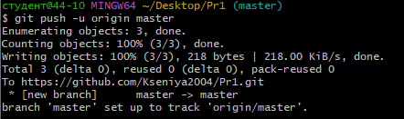

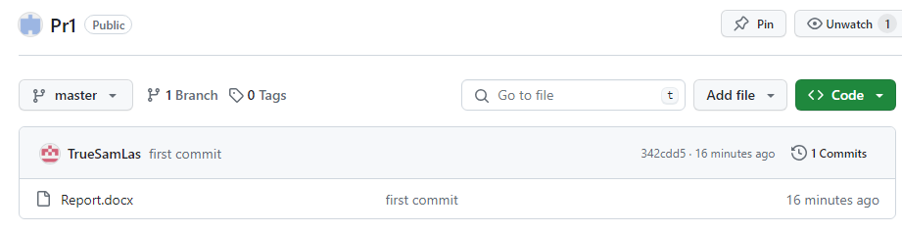

**Замечания**

Если вы работаете за общественным ПК, то может появиться проблема в отказе доступа



Это может быть связано с тем, что на ПК удое зарегистрирован пользователь GitHub.

Чтобы решить эту проблему необходимо перейти Панель управления 🡪 Учётные записи 🡪 Управление учётными данными Windows.

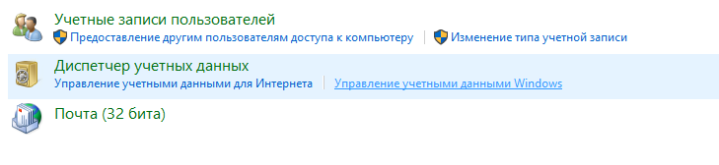

И удалить пользователя GitHub.

